乐山市2006年初中毕业会考暨高中阶段招生统一考试
理化生(新课程)
第Ⅰ卷(选择题 共98分)
一、本卷共38题,其中1~10题为生物，每小题2分；11~22题为化学，每小题2.5分；23~38题为物理，每小 题3分,共98分。在下列各题的四个选项中只有一个是最符合题目要求的。
23．随着人们生活条件的改善，现在中学生的平均身高有了明显的提高，小明同学的身高是172
A．m B．dm C．cm D．mm
24．我国研制并自行发射的同步通信卫星，是无线电波传播的中继站，这类卫星虽然绕地心转动，但是我们却觉得它在空中静止不动，这是因为观察者所选的参照物是
A．太阳 B．月亮 C．地球 D．宇宙飞船
25．一台家用彩色电视机正常工作时的电功率最接近于
A．1000W B．200W C．10W D．1W
26．下列将电能转化为机械能的是
A．发电机 B．电视 C．日光灯 D．电动机
27．下列能源中属于不可再生能源的是
A．水能 B．太阳能 C．化石能源 D．生物质能
28．关于声现象，下列说法正确的是
A、声音在不同介质中的传播速度相同
B、人说话是靠舌头振动发声的
C、只要物体在振动，我们人耳就能听到声音
D、一切发声物体都在振动
29．如图所示，在开凿大山隧道时，工程师们常常用激光束引导掘进机，使掘进机沿直线前进，保证隧道方向不出偏差。这主要利用了
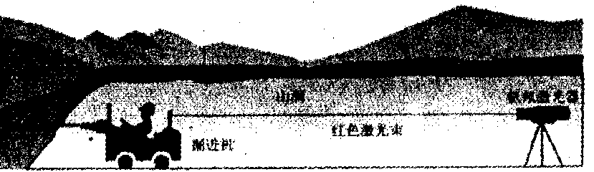
A、光的直线传播 B．光的曲线传播 C．光的反射 D．光的折射
30．下图所示的工具中，使用时属于费力杠杆的是
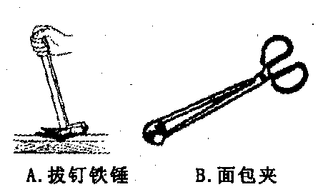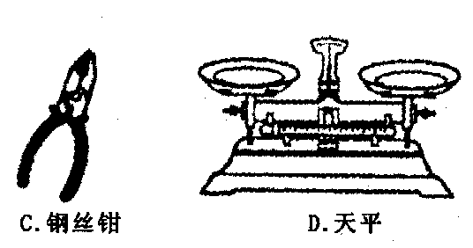
31．现代汽车除了前、后排座位都有安全带外，还安装有安全气囊系统，这主要是为了减轻下列哪种情况出现时，可能对人身造成的伤害
A、汽车速度太慢 B．汽车转弯 C、汽车突然启动 D．汽车前端发生严重撞击
32．下列事例中，哪个措施的目的是为了减小压强
A、注射器的针头很尖
B．为了易于把吸管插入软包装饮料盒内，吸管一端被削得很尖
C．火车铁轨不直接铺在路面上，而铺在一根根路枕上
D．菜刀用过一段时间后，要磨一磨
33．如图是跳水运动员跳板跳水时的情景，从运动员腾空跳起向上运动后再向下落入水中，若不计空气阻力，则在整个过程中
A、运动员的动能一直增大，机械能不变
B．运动员的重力势能一直减小，机械能减小
C．运动员的动能先减小后增大，机械能不变
D．运动员的重力势能先减小后增大，机械能增大
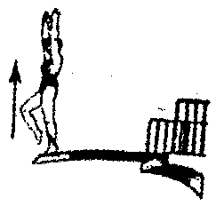
34．某同学在实验室研究物态变化时，依据实验数据画出的四个图像如图所示．其中属于晶体熔化图像的是
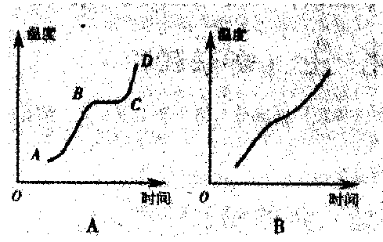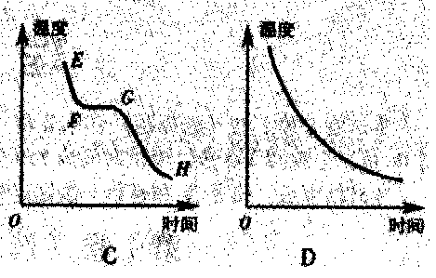
35．如图所示，符合安全用电的做法是
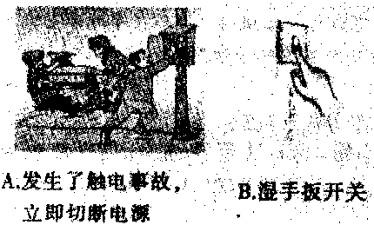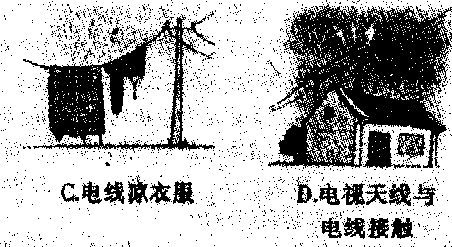
36．小明利用如图所示的装置探究电流产生的热量与哪些因素有关：在两个相同的烧瓶中装满煤油，瓶中各放置一根电阻丝，且R_{甲}大于R_{乙}，通电一段时间后，甲瓶玻璃管中的煤油上升得比乙高．该现象能够说明电流产生的热量与下列哪个因素有关
A、电荷量 B．电流 C．电阻 D．通电时间
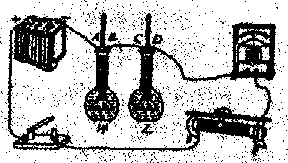
37．如图所示的电路，电源电压不变，闭合开关S₁、S₂，两灯都发光，当把开关S₂断开时，灯泡L₁的亮度及电流表示数变化的情况是
A、L₁变亮，电流表示数变小
B．L₁亮度不变，电流表示数变小
C．L₁变亮，电流表示数不变
D．L₁亮度不变，电流表示数不变
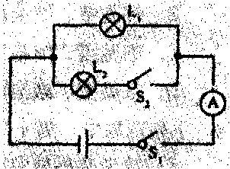
38．如图所示的电路中，电源电压保持不变．闭合开关S后，灯L₁、L₂都发光．一段时间后，其中一盏灯突然熄灭，观察电压表的示数不变，而电流表的示数变小．产生这一现象的原因是
A．灯L₁断路 B．灯L₁短路 C、灯L₂断路 D．灯L₂短路
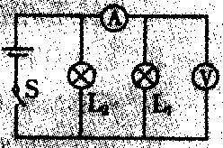
第Ⅱ卷(非选择题 共102分)
物理(共47分)
六、填空题(本大题共6小题，每空1分，共13分)
54．在下图中，______图(选填“甲”或“乙”)表示近视眼成像示意图．矫正近视眼应佩戴眼镜的镜片是_____透镜(选填“凸”或“凹”)．
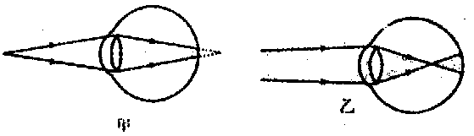
55．请写出以下现象所属的物态变化名称： 夏天吃棒冰时，揭开包装纸后棒冰会冒“白汽”__________；用热风干手器将湿手吹干______；用久了的灯泡钨丝比新时细_______·
56．改变物体内能的方式有两种，饮料放进冰箱后温度降低，是用______的方式减少饮料的内能；在汽油机的压缩冲程中，是通过______ 的方式增加燃料混合物的内能．
57．死海是世界著名的咸水湖，当人完全浸入死海时，人受到的浮力______人受到的重力，所以人就会自然向上浮起；当人浮在海面上时，人受到的浮力_______人受到的重力(选填“大于”、“小于”、“等于”)．
58．一只小灯泡的额定电压为8V，正常发光时通过它的电流为0.4A，现将该小灯泡接在12V的电源上，为使其正常发光，应_______联一个_______Ω的电阻．
59．电磁铁与普通磁铁相比的突出优点是________________(写出一个即可)．电磁铁在生产和生活中的应用很多，在电炉、电铃、电灯中，用到电磁铁的是_____________
七、作图题(本大题共3小题，每小题2分，共6分)
60．在图1中完成透镜的光路图．
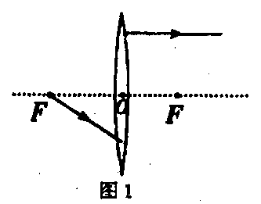
61．画出图2所示斜面上小球所受重力的示意图．
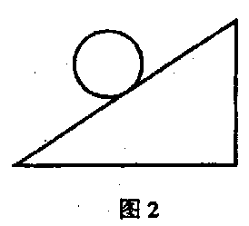
62．螺线管通电后，小磁针静止时指向如图3所示，请在图中标出通电螺线管的N、S极，并标出电源的正、负极．
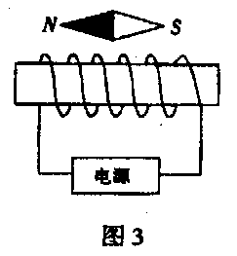
八、计算题(本大题共2小题，每小题6分，共12分)
63．某品牌电热水壶的铭牌上标着如右表所示的数据，求：
(1)该电热水壶的电阻；
(2)当电热水壶装满水后，从20℃加热到100℃，水吸收的热量；
(3)在额定电压下，要放出这些热量，电热水壶工作的时间．[不计热量损失，C_{水}=4.2×10³J/(kg·℃)]
(4)如果在用电高峰时间内用电热水壶烧水，电压只有200V左右，这时电热水壶发热时的功率大约是多大?
热水壶容量 | 2.0L
额定电压 | 220V
加热时功率 | 800W
频率 | 50Hz
64．将边长是10cm的实心立方体木块轻轻地放入盛满水的大水槽内．待木块静止时，从水槽中溢出了600g水，g取10N／kg，求：
(1)木块受到的浮力；
(2)木块的密度；
(3)木块下表面受到的水的压强．
九、实验与探究题(本大题共2小题，第65小题6分，第66小题10分，共16分)
65．某实验小组在测滑轮组机械效率的实验中得到的数据如表所示，实验装置如下图
物理量 | 1 | 2 | 3
钩码重G(N) | 4 | 4 | 6
钩码上升高度h(m) | 0.1 | 0.1 | 0.1
绳端拉力F(N) | 1.8 | 1.4 | 2.4
绳端移动距离S(m) | 0.3 | 0.5 | 0.3
机械效率η | 74%

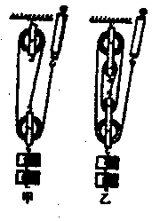
(1)通过表中数据可分析出实验1是用_____图做的实验，实验2是用______图做的实验，请将表中空白处填上恰当的数据。
(2)通过实验1和实验2的数据分析可得出结论：使用不同的滑轮组，提升相同的重物时，动滑轮的个数越多，滑轮组的机械效率___________
(3)比较实验1和实验3可得正确结论：使用同一滑轮组，_________________，可以提高滑轮组的机械效率．
66．小刚同学想用电流表、电压表测量一段电阻丝R的电阻，他已连接了部分电路，如图所示，请你接着完成下列步骤：
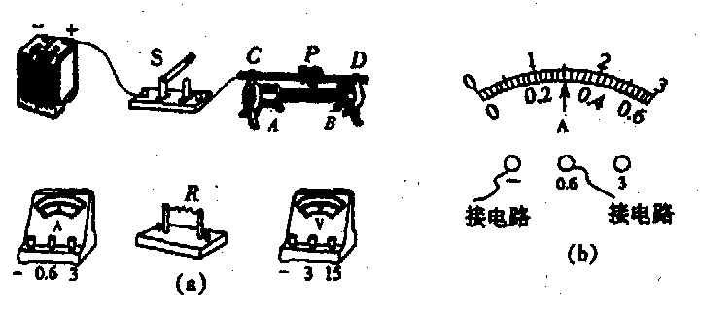
(1)根据第(3)问，用笔画线代替导线，将电路补画完整．
(2)开关闭合前，滑动变阻器的滑片应滑至使变阻器电阻________(填“最大”、“最小”或·“中间”)位置．
(3)当电压表示数为3.6V时，电流表的示数如图(b)所示，这时电路中的电流是_______A，电阻丝的电阻为________Ω.小刚通过改变被测电阻两端的电压，共测得三组对应的电压值和电流值，最后算出电阻的平均值，这样做的目的是___________________.
(4)不改变上面连好的电路，用它还可以完成的实验是：
A_____________________ B__________________________________
(5)若将上面实验中的定值电阻R换成小灯泡，在多次测电阻的过程中，发现当电压表的示数增大时，电压表与电流表示数的比值将____________·

乐山市2006年初中毕业会考暨高中阶段招生统一考试
理化生(新课程)试题参考答案及评分意见
第1卷
23．C 24。C 25．B 26． D 27． C 28． D 29． A 30． B
31． D 32． C 33． C 34． A 35． A 36． C 37． B 38． A
第Ⅱ卷
六、填空题(本大共6小题，每空1分，共15分)
54．乙 凹 55．液化蒸发(或汽化) 升华 56．热传递 做功 57．大于 等于 58．串 10 59．磁性的有无(强弱或方向)可以控制 电铃
七、作图题(本大题3小题，每小题2分，共6分)
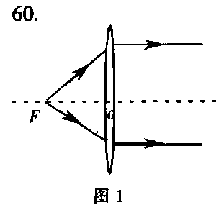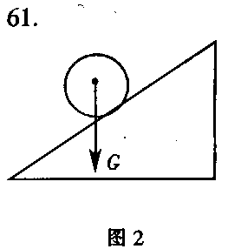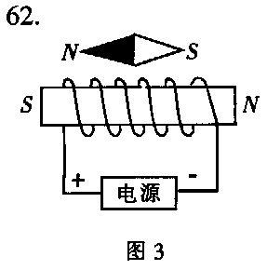
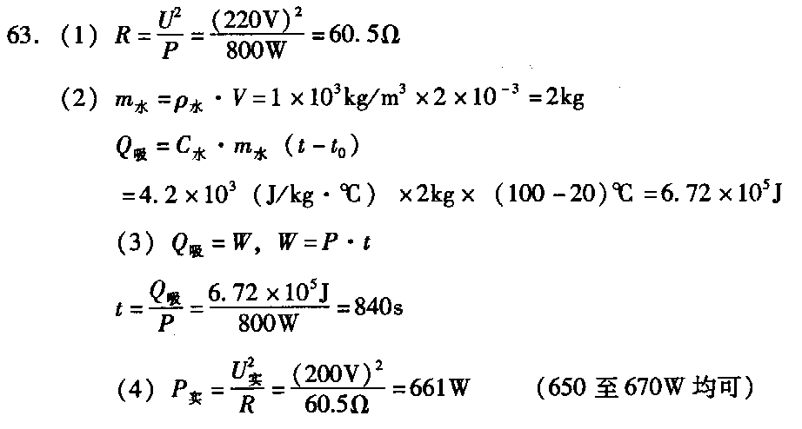
64、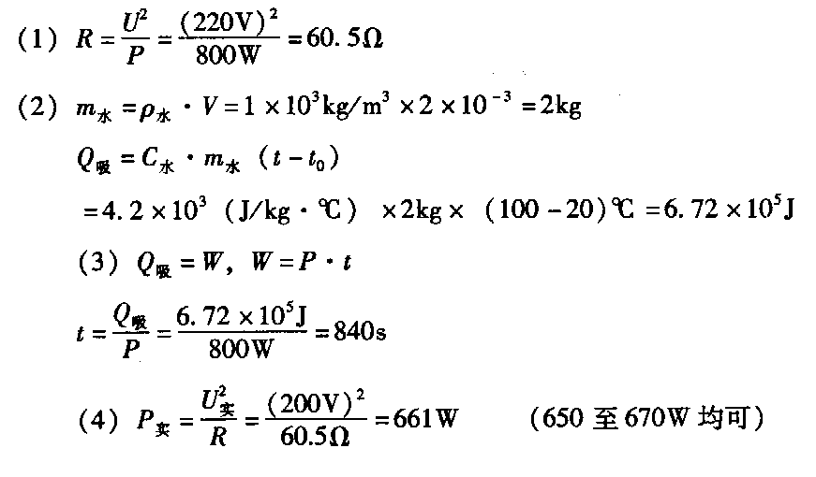
九、实验与探究题(本大题共2小题，第65题6分，第66题10分，共16分)
65． (1)甲 乙 57％(57.1％) 83.3％(83％) (2)越低(小) (3)提升重物越重(增加钩码重力) 评分意见：每空1分
66．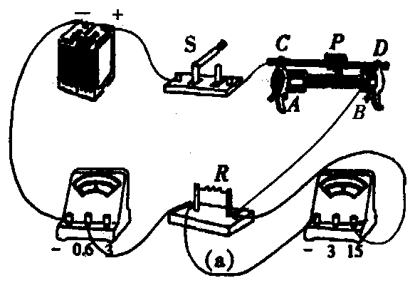
(1) (3分)电压表接“— 3”档扣1分 (2)最大 (3)0.3 12 减小误差 (4)测电阻R的电功率 研究电流跟电压的关系 用滑动变阻器改变电路中的电流 (5)增大 评分意见：(2)至(5)问，每空1分，第(4)问只要正确即可。

